ARQUIVOS SUPLEMENTARES: Tabelas e Figuras
Tabela 1: Tabela de renda bruta anual por atividades/ano, renda bruta total anual, renda bruta total mensal, renda per capita/mês, razão em relação ao salário mínimo para o ano de 2009 per capita para fomentados e não fomentados com médias, erro padrão e teste de Mann-Whitney. N₁ é a quantidade de produtores que utilizaram tal atividade para a renda. Enquanto N é toda a amostra. (A) Sem considerar a produção para consumo. (B) Considerando a produção para consumo.
 |  | Fomentados |  |  | Não fomentados |  |  | Estatística
 |  | Média (R$) | EP  (R$) | % da renda | Média  (R$) | EP  (R$) | % da renda |  | U | P
Anuais/ano | A | 4392,8 | 2990,1 | 16,6 | 3385,7 | 1711,6 | 20,8 |  | 108,0 | 0,55
Perenes/ano | A | 614,8 | 454,0 | 2,3 | 60,5 | 54,4 | 0,4 |  | 107,0 | 0,52
Criações/ano | A | 5489,6 | 3414,3 | 20,7 | 1071,0 | 849,8 | 6,6 |  | 110,0 | 0,60
Rendas Extras /ano | A | 10994,7 | 4532,7 | 41,5 | 6993,4 | 3512,5 | 36,7 |  | 105,0 | 0,47
Benefícios/ano | A | 2869,8 | 1819,3 | 10,8 | 3828,6 | 1274,1 | 23,5 |  | 108,0 | 0,55
Extrativismo/ano | A | 2125,8 | 1012,3 | 8,0 | 977,4 | 891,7 | 6,0 |  | 96,0 | 0,29
Renda Total Anual | A | 26487,4 | 7452,9 | - | 16316,7 | 4302,6 | - |  | 88,0 | 0,17
Renda Total Mensal | A | 2207,3 | 621,1 | - | 1359,7 | 358,5 | - |  | 88,0 | 0,17
Renda Per capita/mês | A | 438,5 | 157,4 | - | 439,1 | 128,9 | - |  | 113,0 | 0,68
Renda per capita em 2009 (salário mínimo) | A | 0,94 | 0,34 | - | 0,94 | 0,28 | - |  | 113,0 | 0,68
Anuais/ano | B | 5281,34 | 3251,6 | 19,3 | 5389,3 | 1927,3 | 29,4 |  | 93,0 | 0,24
Renda Total Anual | B | 27376,0 | 7528,5 | - | 18320,3 | 4181,3 | - |  | 102,0 | 0,41
Renda Total Mensal | B | 2281,3 | 627,4 | - | 1526,7 | 348,4 | -
Renda Per capita/mês | B | 453,2 | 159,3 | - | 498,7 | 128,2 | - |  | 99,0 | 0,35
Renda per capita em 2009 (salário mínimo) | B | 0,97 | 0,34 | - | 1,07 | 0,28 | -

Tabela 2: Tabela de área plantada de mandioca (APM), produtividade de farinha por hectare (PFH), quantidade consumido por hectare (QCH), quantidade vendida por hectare plantado (QVH), porcentagem da área plantada responsável pela renda da mandioca (ARR) e área necessária para manutenção da renda (AMR), com número amostral (N), média e erro padrão para fomentados (FO) e não fomentados (NF). Cálculos feitos usando 2009 como ano base.
 | N FO | Média FO | Erro Padrão FO | N NF | Média NF | Erro Padrão NF
Área plantada (ha) | 5 | 2,10 | 1,10 | 11 | 1,51 | 0,27
Produtividade (saco/ha) | 5 | 72,25 | 31,06 | 11 | 67,03 | 15,06
Consumido (saco/ha) | 5 | 14,25 | 4,99 | 11 | 17,21 | 7,03
Vendida (saco/ha) | 5 | 58,00 | 53,78 | 11 | 49,81 | 14,86
Área de renda (%) | 5 | 74,47 | 8,55 | 11 | 68,61 | 9,16
Área necessária (ha) | 5 | 1,52 | 0,80 | 11 | 1,17 | 7,03

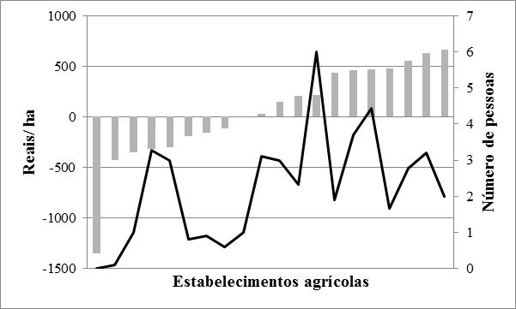
Figura 1: Eixo X - estabelecimentos estudados. Eixo Y - balanço monetário (Reais/ha) entre a quantidade de recursos recebidos e a quantidade de recursos investidos nas atividades de fomento para os estabelecimentos agrícolas estudados (barras cinzas). Eixo Z - disponibilidade e mão de obra familiar (linha preta).

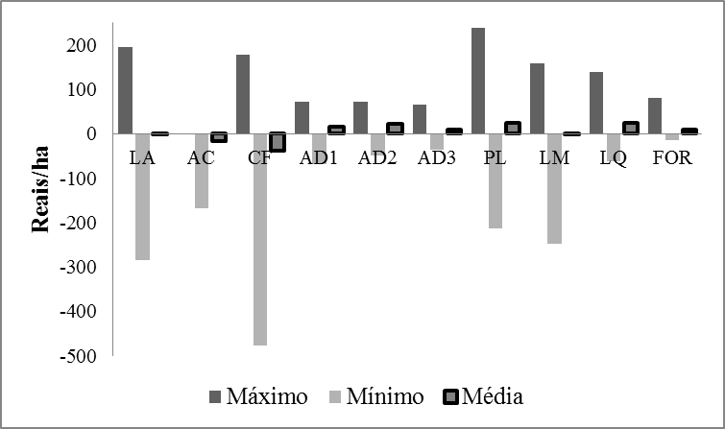
Figura 02.a: Balanço monetário (BM) dos investimentos na atividade de fomento, por atividade: limpeza de área (LA), aceiros (AC), coveamento e fosfatagem (CF), adubação de 0 – 20 dias (AD1), adubação de 60 – 90 dias (AD2), adubação de 1 ano (AD3), plantio (PL), limpeza manual (LM), limpeza química (LQ), aplicação de formicida (FOR).

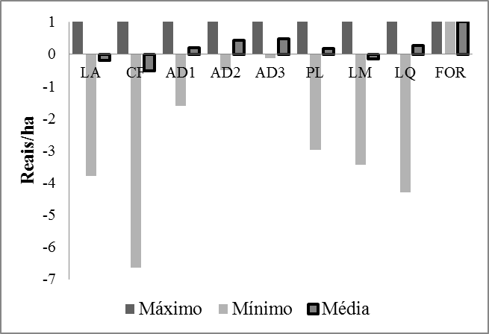
Figura 02.b: Taxa de embolso e reembolso na atividade de fomento, por atividade: limpeza de área (LA), aceiros (AC), coveamento e fosfatagem (CF), adubação de 0 – 20 dias (AD1), adubação de 60 – 90 dias (AD2), adubação de 1 ano (AD3), plantio (PL), limpeza manual (LM), limpeza química (LQ), aplicação de formicida (FOR).

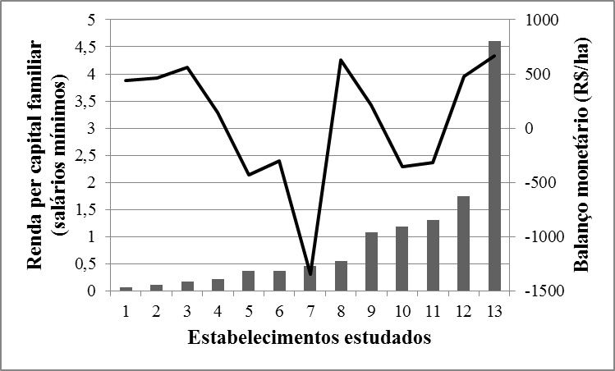

Figura 3: Eixo Y - renda per capita para as famílias fomentadas. Eixo Z - balanço monetário por hectares para essas famílias.

